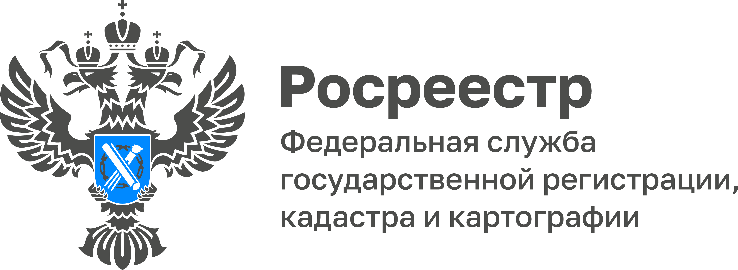 ПРЕСС-РЕЛИЗ

Пресс-служба Управления
Росреестра по Приморскому краю

Управление Росреестра и Нотариальная палата Приморского края обсудили актуальные вопросы взаимодействия

14.02.2024 В Приморском Росреестре состоялось совещание с Нотариальной палатой Приморского края, основной тематикой которого стало дальнейшее развитие механизмов взаимодействия.
В среднем в месяц нотариусами Приморского края в орган регистрации прав в электронном виде представляется 3 500 – 4 000 пакетов документов. Такие документы регистраторами прав рассматриваются не более 24 часов. Результат тесного сотрудничества – существенное сокращение сроков регистрации прав по нотариально удостоверенным сделкам с сохранением правовой безопасности для потребителя государственных услуг Росреестра.
На совещании также обсудили вопросы, возникающие при оформлении прав собственности на объекты недвижимости, полученные по наследству, характеристики которых не в полном объеме содержатся в Едином государственном реестре недвижимости, общей долевой собственности на жилые помещения, приобретаемые с использованием средств материнского капитала, иные актуальные вопросы государственной регистрации прав на основании нотариально удостоверенных документов.
«По данным Федеральной нотариальной палаты в Дальневосточном федеральном округе нотариусы Приморского края лидируют по основным показателям взаимодействия с Росреестром. Тесное сотрудничество с ведомством позволяет оперативно решать возникающие вопросы», - прокомментировала президент нотариальной палаты Приморского края Наталья Егорова.
«Нотариат является одним из ключевых партнеров Росреестра, поэтому мы всегда открыты для прямого диалога с нотариальным сообществом, совместно с которым решаем задачу по защите прав собственности», - отметил руководитель Управления Росреестра по Приморскому краю Александр Корнев.

О Росреестре
Федеральная служба государственной регистрации, кадастра и картографии (Росреестр) является федеральным органом исполнительной власти, осуществляющим функции по государственной регистрации прав на недвижимое имущество и сделок с ним, по оказанию государственных услуг в сфере ведения государственного кадастра недвижимости, проведению государственного кадастрового учета недвижимого имущества, землеустройства, государственного мониторинга земель, навигационного обеспечения транспортного комплекса, а также функции по государственной кадастровой оценке, федеральному государственному надзору в области геодезии и картографии, государственному земельному надзору, надзору за деятельностью саморегулируемых организаций оценщиков, контролю деятельности саморегулируемых организаций арбитражных управляющих. Подведомственными учреждениями Росреестра являются ФГБУ «ФКП Росреестра» и ФГБУ «Центр геодезии, картографии и ИПД». В ведении Росреестра находится ФГУП «Ростехинвентаризация – Федеральное БТИ».

